**Консультация для педагогов от инструктора по физической культуре**

**Что рассказать детям о Рождестве?**

Для начала нужно донести детям суть праздничных мероприятий в январе. Каждый хоть раз задумывался, как рассказать детям про Рождество, ведь особенный Рождественский вечер так располагает к задушевным беседам. Поведайте своему чаду, откуда появилась традиция праздновать Рождество, расскажите ему о рождении Иисуса Христоса. Волшебная история Рождества началась с того, что Август Римский решил организовать перепись населения. Народ потянулся в Вифлеем. Не исключением стали и супруги Иосиф и Мария. Незаметно подкралась ночь, и они остановились на ночлег в одной из пещер, где непорочная Мария и родила ребенка. В это же время пастухи неподалеку увидели светящееся облако – это с небес на землю спустился ангел, принесший благую весть о рождении божественного ребенка. Сын Божий был ниспослан на землю, дабы спасти всех грешников. Вторым знамением стало появление яркой звезды, которая осветила восточным волхвам путь к сыну Бога.

**Рождественские детские игры:**

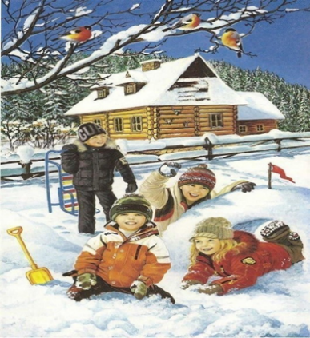

**«Игра со свечами»**

Дети становятся в два круга: в один – мальчики, в другой – девочки. В каждый круг выдается свеча, конечно, не зажженная. Можно использовать безопасную электрическую свечу. С началом музыки дети начинают передавать свечи по кругу. Музыка резко обрывается, и те ребята (мальчик и девочка), в чьих руках в этот момент оказались свечи, выходят из круга и под веселый мотив исполняют любой танец. После этого они возвращаются в свои круги, и игра продолжается.

**«Ветер, ветер, ты могуч»**

Играющим раздаются соломинки для коктейлей. Дуя через соломинку, игроки должны загнать мяч от пинг-понга в перевернутую коробку. При этом прикасаться к мячу не разрешается.

**Рождественская показуха**

Участники по очереди подходят к ведущему и достают из мешка записку (картинку). В ней указан один из признаков зимы или зимних праздников. К примеру, снег, лыжи, ангел, санки, елка, Снегурочка, снеговик и так далее. Без слов, только жестами участник должен объяснить остальным, что написано в его записке (показано на картинке). Побеждает тот, чью загадку отгадали быстрее.

**Ищем наиболее быстрого**

Ведущий выкладывает на полу новогодние игрушки. Все участники ходят по кругу под музыкальное сопровождение друг за другом и по команде ведущего пытаются схватить игрушку с пола. Тот, кто остался без игрушки, покидает игру. После чего все идет дальше.

**Рождественский танец**

Участвуют все желающие. Звучит рождественская мелодия, а ведущий через некоторое время называет амплуа, в которых должны танцевать участники, к примеру, робот, гусь лапчатый, Дед Мороз — рокер, весёлый пингвин и так далее. Самый изобретательный и талантливый участник рождественского танца получает приз.

**Конкурс в мешках**

Игроки должны поделиться между собой на две группы, которые равные по числу человек. Первый игрок получает в руки мешочек. Главная цель – это допрыгать в мешке до елки и возвратиться обратно. После чего нужно передать мешок другому участнику. Выигрывает та команда, которая сделала это быстрее других.

**Ангелы**

Заранее приготовьте детям крылья ангелов. Правила эстафеты традиционные, если не считать того, что в ней примут участие не малыши, а порхающие ангелочки! Выберите для конкурса большое пространство в гостиной или в коридоре и установите два стула. Разделите детей на две команды. По команде первые участники команд бегут к своим стульям, огибают их и возвращаются к командам, передавая рукой эстафету следующим участникам. Побеждает самая быстрая команда.